山口市子どもフェスティバル

山口市子連は昨年が創立60周年だったので、記念のイベントで「子ども会フェスティバル」を開催した。子どもの手による企画運営を促したが、今年はさらに進めていこうということで、各地区に投げかけて子ども会で話し合いをしていただいた。その結果、8地区10ブースが出展した。例えば、30秒で新聞紙1枚の中から「は」の字を探すゲームや子どもがやりたいと思うことを企画して呼びかけた。もっと多くの来場者があればよかったが、また少しコロナが増えている中でも120～130人の来場があった。

夏休みの土日でたくさんのイベントがある中でこれだけの人が来てくれたら成功だったと思う。あずきつかみをしたり、箸を落としてつかんだり、スライムづくりなど子ども達が考えたことなので、来た子ども達もすぐにはまってしまう。受付などのサポートはジュニアリーダーがやってくれた。2週間前にジュニアリーダー研修会を開催したので、自分たちでできることはやろうということで、大人のサポートをしてくれた。研修会やイベントも段階を追ってやっていけば、リーダーの育成につながる。ジュニアリーダー研修会に参加した小学生も来ていたので、ジュニアリーダーの姿を見ることができた。子ども会に入っていない小学生に対しては子ども会のアピールになった。

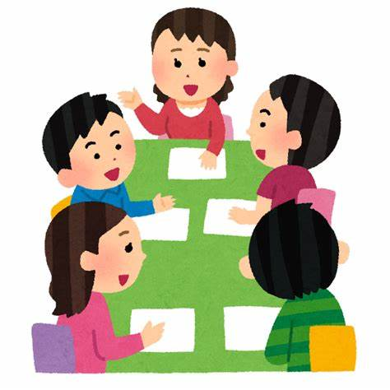
キャンプや行事があって、地区の仕事をやりたくないという意見がある中で、また一つ地区の会長の負担を増やしたら、さらに足が遠のいていく。市子連とジュニアリーダーでやりますからと。ジュニアリーダー研修会から子どもフェスティバルまでで夏の行事はひと段落。行事を通してジュニアリーダー研修会が育っていく。中学生リーダーと高校生はリーダーとしての役割が違っていて、Tシャツの色が違う。小学生から見ると上級生が頼もしく見える。子ども会のリーダーは世代を超えてのリーダーであり、やがては地域のリーダーになっていく。学校でもずっと前から縦割りや異学年の活動を取り入れている。同学年の活動だけではなくて、リーダーシップをとるとか、弱い子をいたわることが必要であることから、縦割りの活動があった。それを子ども会は昔から大事にしてきた。地域のかっこいい兄ちゃんや姉ちゃんが山や川での遊びや活動を進めてくれた。ああいう風になりたいとみんなが思いつつ成長していった。そんな話をリーダー研修でもした。話を聞いた中から新たなリーダーが育っていってほしい。

【山口子連 田中会長（山口県子連 副会長）へのインタビュー】

